Transformations, visualisation

Distance d’un vecteur = norme = calcul pour les plus courte distances =   
sqrt(Somme(pts du vecteur)^2)

Produit scalaire de 2 vecteurs = dot product = ux \* vx + uy \* vy …

Sert à trouver un angle entre 2 vecteurs

Produit scalaire = 0 => 90°, < 90 aigues et > 90 obtus

Produit vectoriel = cross product …

Matrices opérations classiques :

Pour la multiplication : Mettre une matrice à gauche et l’autre en haut. Facilite le calcul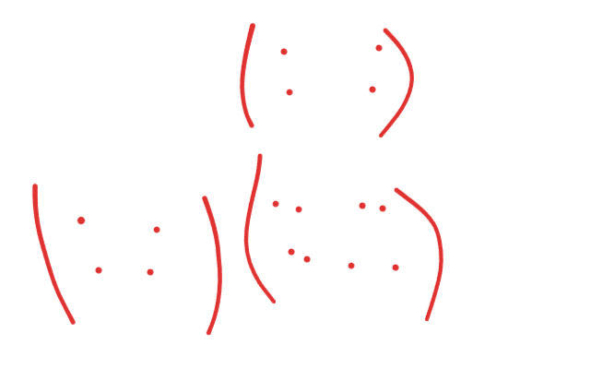

Pb d’ordre des matrices lors de ROTATION et TRANSLATION.